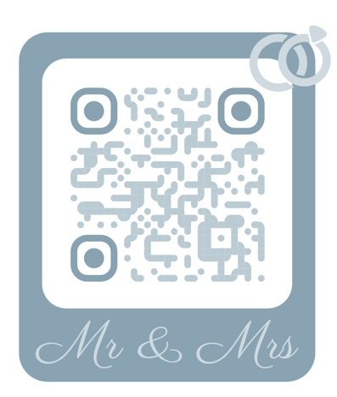
คู่มือปฏิบัติงานการตรวจสอบภายใน AUDIT
องค์การบริหารส่วนตำบลทับสะแก
หน่วยตรวจสอบภายใน

